Лепка «Арбуз»
Нам понадобится пластилин четырех цветов. Размер кусочков может быть больше.
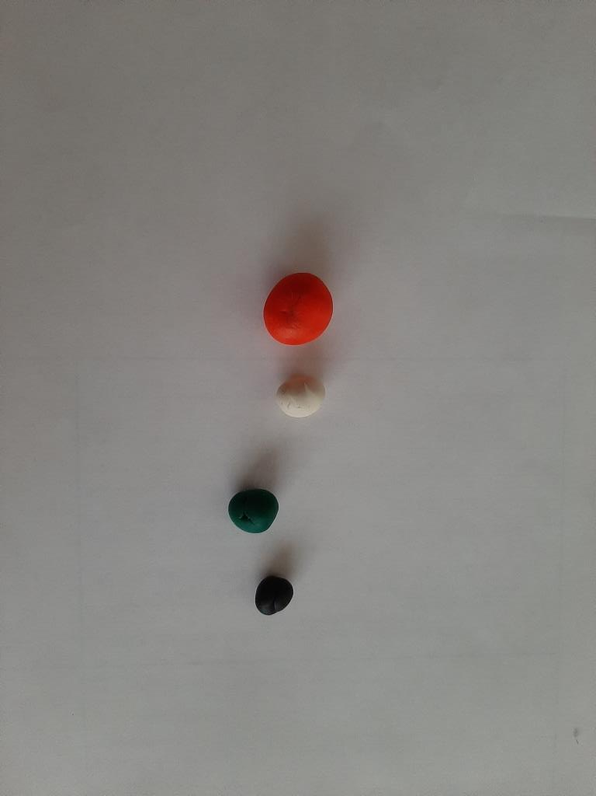
Лепим «колбаску» зеленого цвета.
Далее делаем тоже самое с пластилином белого цвета. Замечу, что «колбаска» зеленого цвета должна быть чуть длиннее «колбаски» белого цвета.
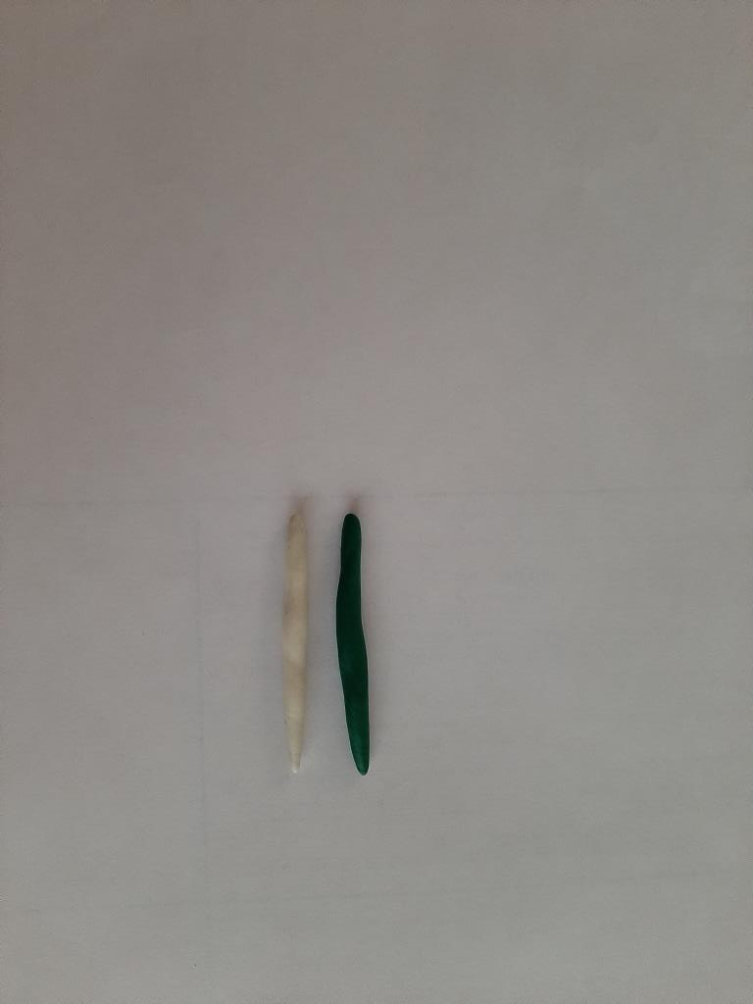
Теперь катаем шарик красного цвета. После сплющиваем и придаем форму дольки.
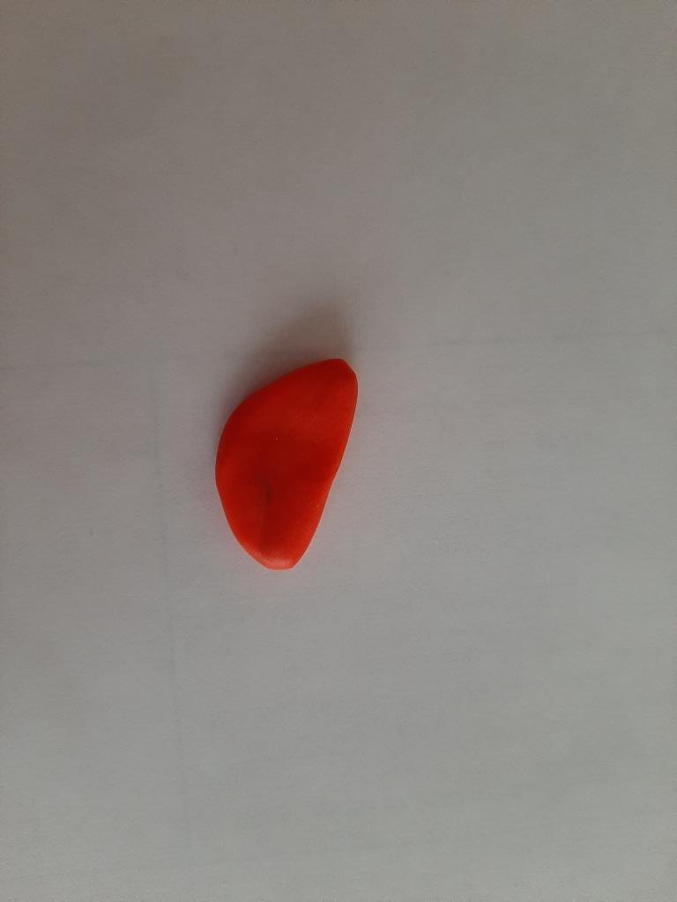

Далее соединяем все части.
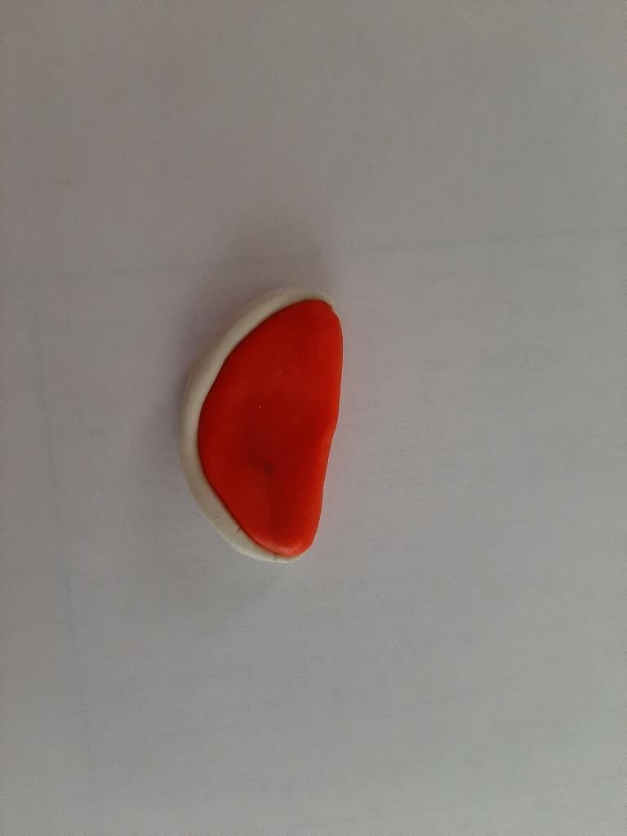
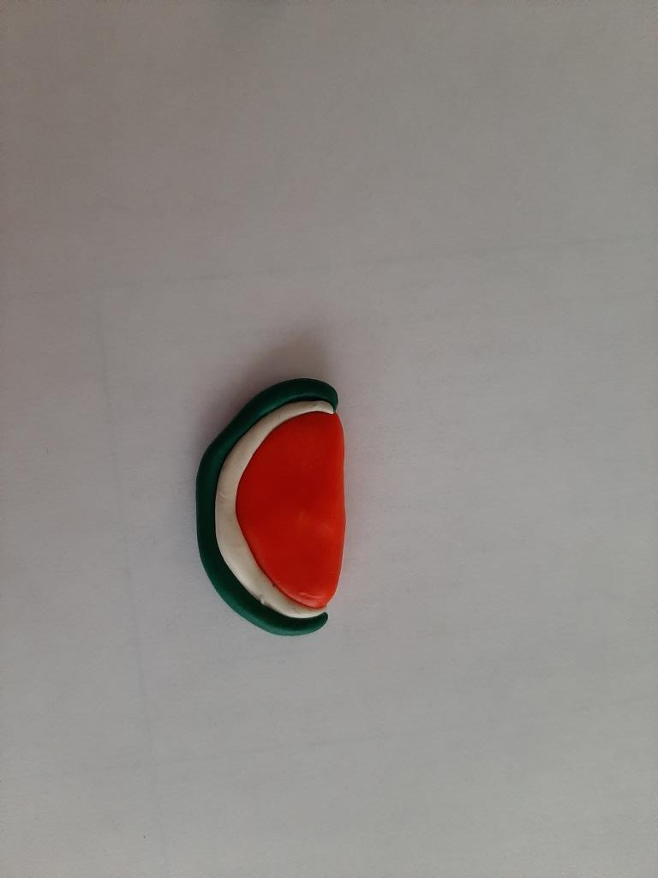

Не забываем про косточки черного цвета. Делаем их с двух сторон.
Удачи!
